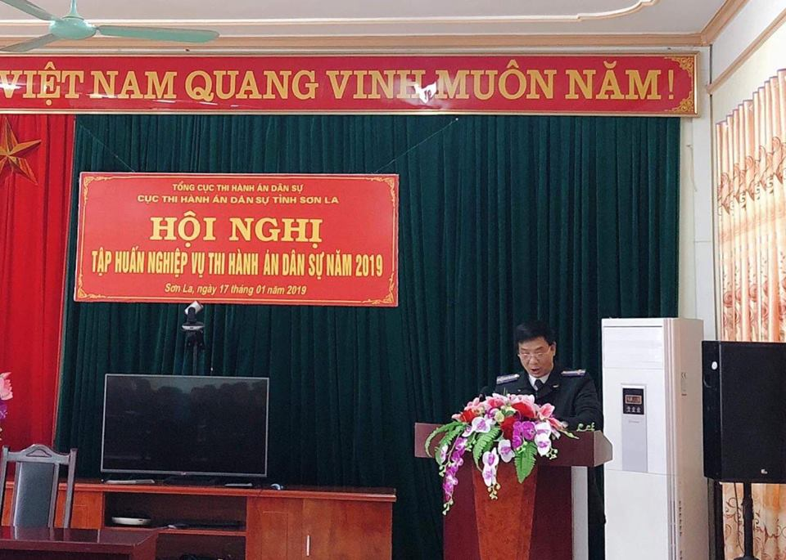 | Trong 02 ngày, ngày 17 và ngày 18/01/2019, Cục Thi hành án dân sự tỉnh Sơn La đã tổ chức Hội nghị giao ban công tác thi hành án dân sự 3 tháng đầu năm 2019, nhiệm vụ công tác 9 tháng cuối năm 2019 - Tập huấn nghiệp vụ THADS
Tham dự Hội nghị có đồng chí Nguyễn Ngọc Hải, Cục trưởng; các đồng chí Phó Cục trưởng; Trưởng, phó các phòng chuyên môn thuộc Cục; Chi cục trưởng; các đồng chí chấp hành viên, thẩm tra viên, thư ký THA trong toàn tỉnh và công chức Cục THADS.
Hội nghị đã nghe Báo cáo kết quả công tác thi hành án dân sự, hành chính 3 tháng đầu năm 2019, nhiệm vụ công tác 9 tháng cuối năm 2019. Triển khai các văn bản, các phát biểu chỉ đạo về công tác THADS của lãnh đạo Đảng, Nhà nước. Hội nghị đã triển khai tập huấn 8 chuyên đề về quy trình, kỹ năng và một số vấn đề cần lưu ý trong THADS.
Kết luận Hội nghị đồng chí Nguyễn Ngọc Hải, Cục trưởng đã ghi nhận sự cố gắng, nỗ lực phấn đấu hoàn thành nhiệm vụ công tác trong 3 tháng đầu năm 2019 của tập thể công chức, người lao động các cơ quan THADS trong tỉnh. Tính đến ngày 31/12/2018, toàn tỉnh đã giải quyết xong đạt: 57,26% về việc/75% chỉ tiêu giao (đạt 76,34% chỉ tiêu kế hoạch giao cả năm, so với cùng kỳ năm trước là 56,26%, tăng 20,08%; so với kế hoạch đặt ra trong quý I năm 2019 phấn đấu đạt trên 50%, đã vượt 7,26%). Đạt: 7,67% về tiền/35% chỉ tiêu giao (đạt 21,91% chỉ tiêu kế hoạch giao trong năm; thiếu 2,33% so với kế hoạch đặt ra trong quý I năm 2019 là phấn đấu giải quyết xong về tiền đạt tỷ lệ trên 10%; tuy nhiên nếu so với cùng kỳ năm trước đạt 4,09% thì 3 tháng đầu năm 2019 tỷ lệ cao hơn 3,08%). Các mặt công tác khác đã được chỉ đạo và triển khai thực hiện cụ thể, đồng bộ. Tập trung cao cho việc khắc phục hạn chế trong công tác quản lý, bảo vệ cơ quan, kho vật chứng; Công tác thực hiện cơ chế một cửa; Công tác đào tạo, bồi dưỡng; Công tác kiểm tra, giải quyết khiếu nại, tố cáo; Công tác thi đua khen thưởng tiếp tục được chú trọng, tạo động lực thúc đẩy công chức, người lao động phấn đấu vươn lên hoàn thành tốt nhiệm vụ được giao. Kết quả trên phản ánh sự cố gắng, nỗ lực của tập thể công chức, người lao động các cơ quan THADS trong toàn tỉnh.
Bên cạnh kết quả đã đạt được, còn tồn tại một số hạn chế đó là chỉ tiêu thi hành về tiền đạt thấp, chưa đạt chỉ tiêu kế hoạch công tác quý I năm 2019 đề ra, một số chấp hành viên tỷ lệ thi hành án đạt thấp, ảnh hưởng đến kết quả chung của đơn vị và toàn ngành; Công tác quản lý kho vật chứng, tài sản tạm giữ còn có sơ hở, bất cập.
Để khắc phục hạn chế trên, đồng chí Cục trưởng đã chỉ đạo các phòng chuyên môn thuộc Cục, Chi cục THADS các huyện, thành phố tập trung thực hiện tốt 21 nhiệm vụ cụ thể, sát với tình hình thực tiễn; Triển khai thực hiện nội dung tiếp thu tại Hội nghị tập huấn nghiệp vụ THADS, tiếp tục nghiên cứu nâng cao nhận thức, kiến thức chuyên môn, kỹ năng nghiệp vụ phấn đấu hoàn thành tốt các chỉ tiêu, nhiệm vụ công tác năm 2019 và các năm tiếp theo./.

